附件1：
《中介机构备选库管理办法》征求意见座谈会
参会单位名单

一、第一次会议参会单位名单
1. 四川建业会计师事务所有限公司
2. 四川正则会计师事务有限责任公司
3. 四川中天信会计师事务所有限公司
4. 四川天成会计师事务所有限公司
5. 四川盛和会计师事务所有限责任公司
6. 四川通和会计师事务所有限公司
7. 四川中砝会计师事务所有限责任公司
8. 四川建科会计师事务所有限公司
9. 信永中和会计师事务所有限责任公司
10. 中审会计师事务所有限公司华西分公司
11. 四川圣源会计师事务所有限责任公司
12. 四川亚通会计师事务所有限责任公司
13. 四川兴诚信联合会计师事务所
14. 四川普信会计师事务所有限公司
15. 四川光达会计师事务所有限公司
16. 四川万方会计师事务所有限责任公司
17. 四川君和资产评估事务所有限责任公司
18. 四川信合资产评估有限责任公司
19. 四川中联资产评估有限公司
20. 四川华衡资产评估有限公司
21. 四川大成房地产土地评估有限公司
22. 四川恒泰房地产评估有限责任公司
23. 四川华廉资产评估有限责任公司
24. 四川中和资产评估有限公司
25. 四川天润资产评估有限责任公司
26. 四川光达资产评估有限公司
27. 四川大家资产评估事务所有限公司
28. 四川瑞来房地产评估有限公司
29. 四川大信地产评估有限公司
30. 四川鼎立律师事务所
31. 四川川达律师事务所
32. 四川英济律师事务所
33. 四川衡平律师事务所
34. 四川康维律师事务所
35. 四川英捷律师事务所
36. 四川鼎公律师事务所
37. 四川嘉世律师事务所
38. 四川信言律师事务所
39. 四川思创律师事务所
40. 四川世正律师事务所
41. 四川金沙拍卖有限公司
42. 四川商品拍卖中心
43. 四川博雅拍卖有限责任公司
44. 四川旗标拍卖有限公司
45. 四川天源拍卖有限公司
46. 四川京都君益工程造价咨询事务所有限公司
47. 四川前程企业发展咨询有限公司
48. 四川省信永中砝管理咨询有限责任公司
49. 四川创智投资咨询有限公司
50. 中国建设银行四川省分行(工程造价咨询)
51. 四川通和工程造价咨询有限公司
52. 四川建业工程咨询有限公司
53. 四川鑫海工程造价咨询事务所有限公司
54. 四川嘉汇工程造价咨询事务所有限责任公司
55. 四川川大企业管理顾问有限公司
56. 四川发展集团
57. 四川投资集团
58. 四川煤炭集团
59. 四川交通投资集团
60. 四川医药集团
二、第二次会议参会单位名单
1. 四川省经纬会计师事务所有限责任公司
2. 四川鹏程会计师事务所有限责任公司
3. 四川众鑫会计师事务所有限公司
4. 四川朝辉会计师事务所有限责任公司
5. 四川安必信会计师事务所有限公司
6. 四川志和会计师事务所有限责任公司
7. 四川恒德会计师事务所有限公司
8. 四川中天恒会计师事务所有限公司
9. 四川恒中会计师事务所有限责任公司
10. 四川协合会计师事务所有限公司
11. 四川中衡安信会计师事务所有限公司
12. 四川德维会计师事务所有限责任公司
13. 四川置信会计师事务所有限责任公司
14. 四川荣达会计师事务所
15. 成都中正会计师事务所有限责任公司
16. 四川红云会计师事务所（普通合伙）
17. 四川恒中资产评估有限公司
18. 四川中方资产评估有限公司
19. 四川嘉汇资产评估事务所有限
20. 四川天平资产评估事务所（普通合伙）公司
21. 四川中天资产评估有限公司
22. 四川博大资产评估事务所有限公司
23. 四川国瑞房地产评估有限公司
24. 四川嘉汇房地产估价事务所有限责任公司
25. 四川金诚房地产土地评估师事务所
26. 四川恒中地产房地产评估有限责任公司
27. 四川瑞来土地评估有限公司
28. 四川鼎泰房地产土地评估有限公司
29. 四川鹏源鑫房地产土地评估咨询有限公司
30. 四川华晨律师事务所
31. 四川家良律师事务所
32. 四川超跃律师事务所
33. 四川发现律师事务所
34. 四川海峡律师事务所
35. 四川四方达律师事务所
36. 四川锦官城律师事务所
37. 四川兴立律师事务所
38. 四川君合律师事务所
39. 四川杰成律师事务所
40. 四川时代经纬律师事务所
41. 四川天马拍卖有限公司
42. 四川英富利拍卖有限公司
43. 四川金石拍卖有限责任公司
44. 四川省嘉诚拍卖有限公司
45. 四川和声拍卖有限公司
46. 四川中恒工程造价审计事务所有限公司
47. 四川兴诚信工程造价事务所有限公司
48. 四川岳华工程造价咨询事务所有限公司
49. 四川中衡安信工程造价咨询有限公司
50. 四川汇丰工程造价咨询管理有限责任公司
51. 四川国瑞工程造价咨询有限责任公司
52. 四川红云建设项目管理咨询有限公司
53. 四川中信远工程造价咨询有限公司
54. 四川蜀威工程项目管理咨询有限公司
55. 四川振华工程造价咨询有限责任公司
56. 四川华西集团
57. 四川锦江宾馆
58. 四川机场集团
59. 四川化工集团
60. 四川水电集团

附件2：
《中介机构备选库管理办法》征求意见座谈会
参会回执表

单位名称（盖章）：
姓 名 | 职 务 | 联系电话 | 备 注

注：此表请在4月19日16:00时前传真至省国资委政策法规处，联系电话：028-87598813，传真：028-87598812。

附件3:
金龙假日酒店路线图
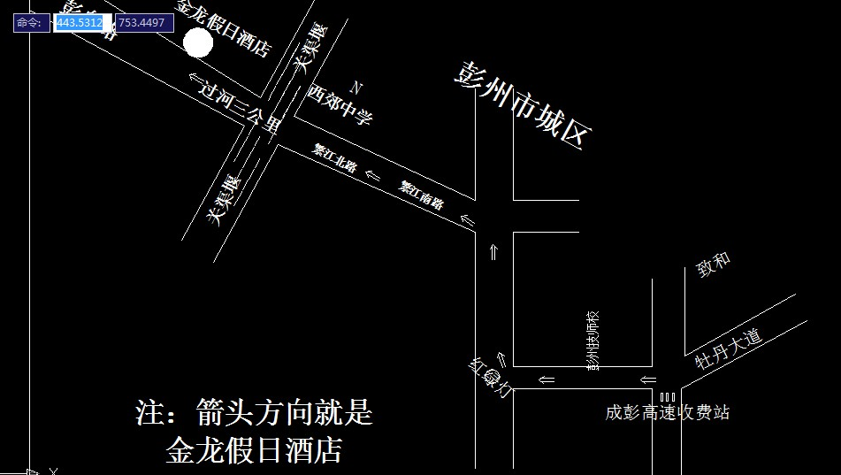

（酒店联系电话：028-83812999）

